### - Nome do Caso de UsoHST094 - Visualizar Audiência de Instrução

<Nome do Produto>Sistema Processo Eleitoral

<Nome do cliente>CAU

**Revisões do Documento**

|  |  |  |  |
| --- | --- | --- | --- |
| **Revisão** | **Data** | **Lista de Autores** | **Observações** |
| 1.0 | 06/03/2020 | Diego R Rocha | Criação. |
| 1.1 | 20/03/2020 | Diego R Rocha | Alteração do formulário de audiência cancelada. |

**Sumário**

HST-091 – Visualizar Audiência de Instrução 4

COMO assessor CE ou CEN 4

QUERO visualizar os dados de audiência de instrução 4

PARA obter transparência no processo de denúncia no ambiente corporativo 4

PROTÓTIPO 4

CRITÉRIOS DE ACEITE 7

MENSAGENS 7

INFORMAÇÕES COMPLEMENTARES 7

# HST-094 – Visualizar Audiência de Instrução

## COMO assessor CE ou CEN

## QUERO visualizar os dados de audiência de instrução

## PARA obter transparência no processo de denúncia no ambiente corporativo

## PROTÓTIPO

1. Visualizar Audiência de Instrução – Encaminhamento pendente:

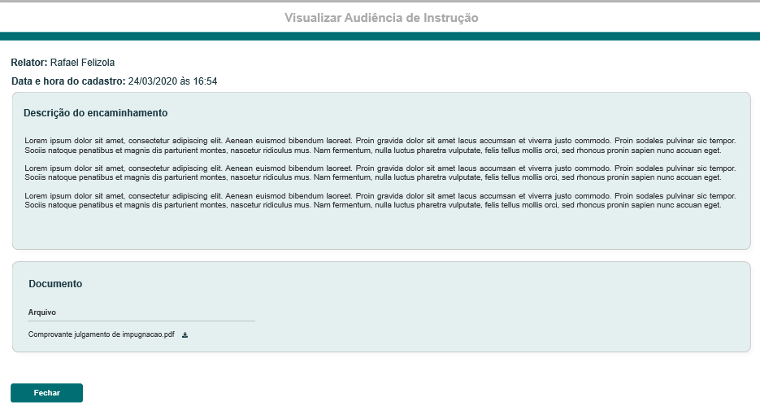

1. Visualizar Audiência de Instrução – Encaminhamento concluído:

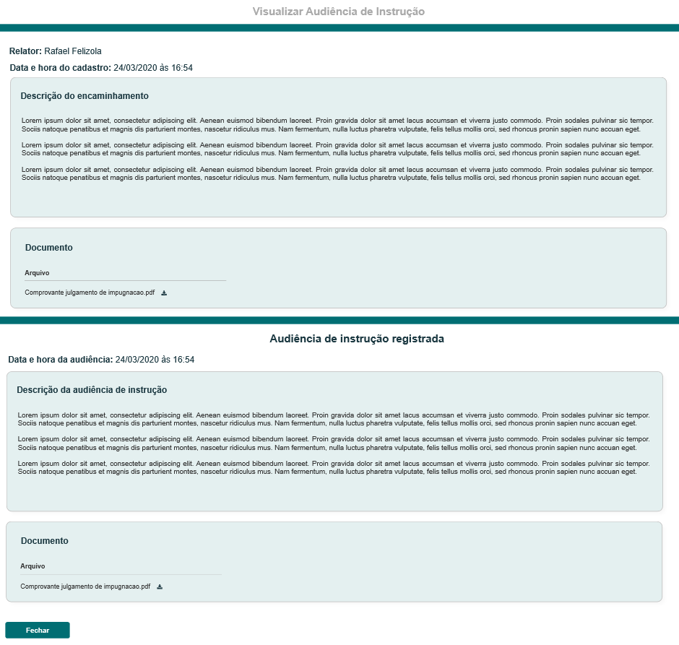

1. Visualizar Audiência de Instrução – Encaminhamento fechado com justificativa:

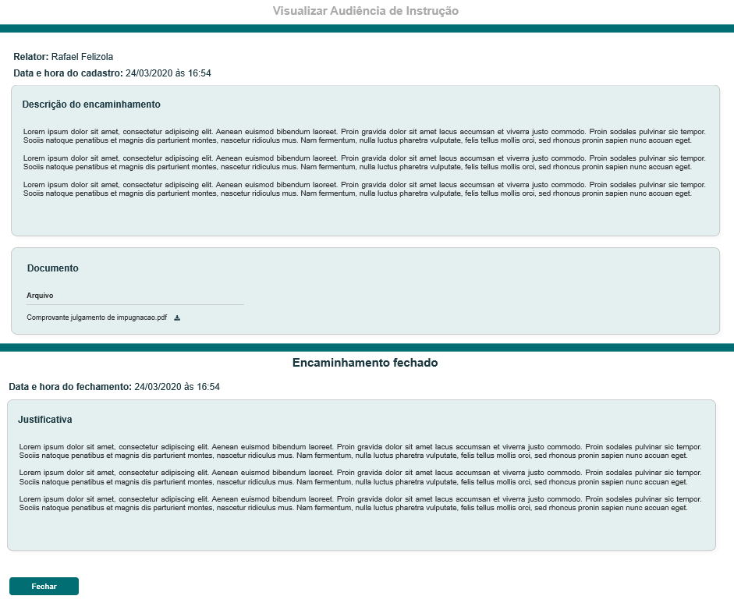

|  |  |  |  |  |  |  |  |  |  |
| --- | --- | --- | --- | --- | --- | --- | --- | --- | --- |
| Campos | | | | | | | | | |
| **ID** | **Nome** | | **Descrição** | **Tipo** | | **Valores Válidos** | | **Formato** | **Restrições** |
|  | Relator | | Exibe o nome do relator que cadastrou o encaminhamento | Texto | | - | | - | * Não editável. |
|  | Descrição do encaminhamento | | Descrição do encaminhamento do relator | Texto | | - | | - | * Não editável. |
|  | Documento | | Lista de documentos inseridos pelo relator | Lista | | - | | - | * N/A. |
|  | Data e hora do cadastro: | | Data e hora de cadastro do encaminhamento | Texto | | - | | - | * Não editável. |
|  | Data e hora da audiência: | | Data e hora da audiência | Texto | | - | | - | * Campo exibido somente para encaminhamento com status “Concluído”; * Não editável. |
|  | Descrição da Audiência de Instrução | | Descrição da audiência de instrução | Texto | | - | | - | * Campo exibido somente para encaminhamento com status “Concluído”; * Não editável. |
|  | Documento | | Lista de documentos inseridos pelo destinatário | Lista | | - | | - | * N/A. |
|  | Justificativa | | Justificativa do cancelamento do encaminhamento | Texto | | - | | - | * Campo não editável; * Campo exibido somente para encaminhamento com status “Cancelado”. |
|  | Data e hora do fechamento | | Data e hora do cancelamento | Texto | | - | | - | * Campo não editável; * Data e hora que o encaminhamento foi cancelado; * Campo exibido somente para encaminhamento com status “Cancelado”. |
| **Comandos** | | | | | | | | | |
| **Nome** | | **Descrição** | | | **Tipo** | | **Regras** | | |
| Download | | Realiza o download do arquivo | | | Botão | | 1. N/A | | |
| Fechar | | Fecha o formulário | | | Botão | | 1. N/A | | |

## CRITÉRIOS DE ACEITE

1. **Premissa:** 
   1. O formulário de visualização da audiência de instrução sofre alterações na exibição das informações de acordo com o status do encaminhamento;
   2. Funcionalidade do ambiente corporativo.
2. **Regras Gerais:**
   1. Ao acionar “**Visualizar”** para o encaminhamento **“Audiência de Instrução”** o sistema encaminha aos seguintes formulários**:**
      1. **P01** caso o status seja “Pendente”;
      2. **P02** caso o status seja “Concluído”;
      3. **P03** caso o status seja “Fechado” após o cadastro de uma alegação final em Eleitoral_HST076.2_Analisar_Denúncia.

## MENSAGENS

|  |  |  |  |
| --- | --- | --- | --- |
| **Mensagens** | | | |
| **ID** | **Descrição** | **Tipo** | **Ações** |
|  |  |  |  |

## INFORMAÇÕES COMPLEMENTARES

N/A